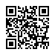
認定ｸﾘｴｲﾃｨｳﾞ･ｾﾗﾋﾟｽﾄ(CT)養成静岡講座
お試し，午前（理論講座），午後（実習講座）だけの受講ご希望の方へ

★ お呼びかけ ★
クリエイティヴ・セラピー(創作療法＝コラージュなどを用いながら行う自己セラピー，他者セラピー，グループ･セラピー)は，今もっとも注目を集めているアート系セラピーの１つです．
セラピストを目指す方だけではなく，心理学に興味のある方やこれから学んでみたい方，教育や医療・福祉に携わる方，学生さん，主婦の方など，どなたでもご参加頂けます．是非この機会にクリエイティヴ・セラピスト(CT)養成講座で学んでみて下さい．
もちろん受講に際して，心理学に関する知識や芸術に関する知識能力は全く必要ありません．
ちなみにクリエイティヴ・セラピーは，精神科・心療内科の医師や臨床心理士たちが所属する｢日本心理臨床学会｣でその成果が発表され続けて高く評価され始めた，学術的な意味での｢正統派アート系セラピー｣です．正統派アート系セラピー｢クリエイティヴ・セラピー｣の確かさと限りなく奥深い楽しさ・興味深さ，本物に接して学んでいるという自信・誇り・喜びをぜひご堪能頂ければと思います．

NPO法人日本クリエイティヴ・セラピスト協会理事長・臨床心理士・認定正CT 櫻井 眞澄

- お試し(全日)，午前の部(理論講座)，午後の部(実習講座)だけの受講をご希望の方へ
とりあえず，開講初日（４月１１日土曜日）だけは，全日（９時４５分～１６時４５分）ご受講下さい．セラピーが効くということは，どういう作用が働いているのかといった，大変重要な基礎解説部分があります．
開講初日だけの受講料は，￥１０，５００．（消費税含）です．
その上で継続受講をご希望の方は２回目～６回目までの受講料，全日継続受講の方は￥４７，２５０．（消費税含），午前（理論講座9:45～11:45）だけを継続受講の方は￥１５，７５０．（消費税含），午後（実習講座13:45～16:45）だけを継続受講の方は￥３１，５００．（消費税含）を後日，お振り込み下さい．

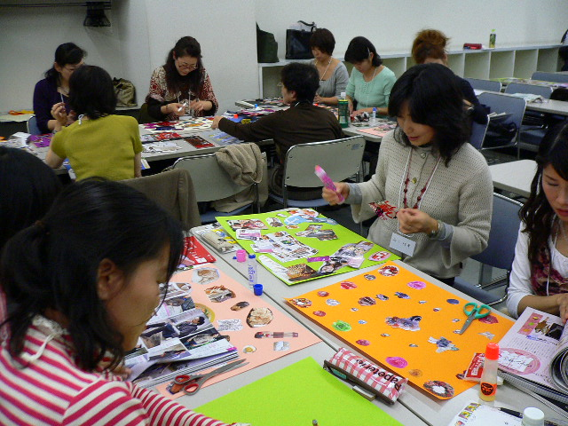
★ 講座の内容 ★
創作コラージュ療法実習
コラージュ分析基礎実習
心の仕組みの基礎理解
意識の世界とアート表現
無意識世界のアート表現
臨床色彩心理学の世界
深層心理学が扱う世界
言葉とアートのコミュニケーション
クリエイティヴ・セラピーと他のアート系セラピー

※： クリエイティヴ・セラピーは，｢理論的な理解より実感的な理解｣を重視しています．従って毎回，実習を積み重ねていって頂く講座になります．コラージュ材料・のり・ハサミをお忘れなく！
※： 津田塾大学千駄ヶ谷キャンパス・津田ホールでの受講生の方々のご感想は，｢１日がアッという
間に終わってしまう楽しい講座｣です．ご期待下さい！ （裏面もあります）
【日 時】2009年 ４月 ～ ９月 原則として毎月第２土曜日 9:45 ～ 16:45
前期 ４月 １１日（土） ５月 ９日（土） ６月 １３日（土）
７月 １１日（土） ８月 ８日（土) ９月 １２日（土)
後期 １０月 １０日（土） １１月 １４日（土) １２月 １２日（土）
１０/ １月 ９日（土） ２月 １３日（土） ３月 １３日（土）
【会 場】 静岡県男女共同参画センター あざれあ 研修室
【講 師】 NPO法人日本ｸﾘｴｲﾃｨｳﾞ･ｾﾗﾋﾟｽﾄ協会理事長:臨床心理士:認定正CT 櫻井眞澄
【受講料】 前期：\75,600.(消費税含) <4月～9月> ＝ 通常の受講料
前期：\56,700.(消費税含) <4月～9月> ＝ 第１期生特別受講料
お試し：￥10,500.(消費税含)<4月11日土曜日9:45～16:45>
【持ち物】 不要な雑誌類2～3冊・のり・はさみ（コラージュ創りに必要です）
【定 員】 先着３０名様
【締切日】 ２００９年 ４月７日（火）
【申込み】 別紙申込用紙に必要事項をご記入の上，事務局へＥメールまたはＦＡＸ
送信あるいはご郵送頂き，早めに専用の振込用紙にて受講料をお支払い
下さい．ご入金の確認で申込完了とさせて頂きますのでご注意願います．
【事務局】 NPO法人日本ｸﾘｴｲﾃｨｳﾞ･ｾﾗﾋﾟｽﾄ協会静岡支部：支部長 小野田佳子
〒422-8062 静岡県静岡市駿河区稲川3-7-11 『アート創造 和』内
Tel.；０５４－２８３－１７４８ Fax.；０５４－２８３－１７３８
E-mail；yoshiko＊creative-therapy.jp（＊は＠に替えて下さい）
NPO法人日本CT協会HP http://www.creative-therapy.jp/npo/
（ＨＰは｢クリエイティヴ・セラピスト｣とご入力頂いても出てきます）

ＦＡＸ専用申込用紙
０５４－２８５－１７３８
E-mail：yoshiko＠creative-therapy.jp

申込種類前期養成講座申込 ②開講日お試し受講申込氏 名住 所〒電話番号

